國立東華大學資工系
專題研究計畫書
Research Proposal for
Independent Study
Department of CS & IE

指導教授：江政欽 博士
Advisor: Cheng-Chin Chiang, Ph.D.

以人臉與頭部動作為互動遊戲操控介面之設計與應用
The Design and Application of a Control Interface for Interactive Games using Face and Head Motion

指導學生(Student):王**

1.摘要 (Abstract)
在觀察了近幾年的資訊趨勢，電腦配備的確是持續不斷的在進步，不只如此，連周邊的影像捕捉設備也變得更為迷你輕巧且便宜實用，因為平民化的結果，也造成視訊設備在一般居家環境的普及性，所以以前所認為不可能的例如影像處理和電腦視覺的技術，應用在日常生活中的視訊會議、人機互動界面甚至是影像監控追蹤等等，都已經漸漸的變成許多人們日常生活中不可或缺的一種溝通互動方式，更直接的說，已經變成一種人類的新生活必需品的地位。
******
2.研究動機與研究問題 (Research Motivations and Problem Descriptions)
因為在參觀過一些遊戲展覽的經驗之後，發現了由於遊戲市場的擴大，各種可以想見的遊戲控制器如電腦上最常見的滑鼠****

3. 相關文獻探討 (Related Work)
回顧過去，許多演算法在過去十年相繼被提出，而Erik等人[1]將其分類為兩大不同類型的方法如下:
- feature-based approach 此種方法著重在於臉部組成特徵的分析，包含膚色、嘴唇、嘴巴及找尋一些人臉幾何關係的特徵來進行判斷。
- image-based approach 這種方法是透過輸入一些訓練的影像樣本，等到足夠且充份之後，再靠訓練後的判斷，去找出最符合的區域。
而另外有些資訊則將其劃分為三種方法[10]: Neural Network approach、Feature-based approach及Color-based approach。****

4.研究方法及步驟 (Proposed Methods and Research Steps)
最為重要的應用技術，通常都建構在無數的研究者投入時間心力開發的心血中，而在我們的研究中，如何去賦予電腦，使其有足夠的能力去定位使用者的位置是一項極為重要的關鍵步驟，一旦此步驟精確完成之後，也才能和我們後續的競速遊戲相互結合運作，而此步驟的實際應用層面，不只能應用在遊戲上，從人臉定位、人臉辨識，廣至人的追蹤和監控，無一不是具有實用價值的應用，也都是研究者為此目的需投入去開發出相關技術的原因。
為了定位人，所以就***。
因此在實作上，我們使用軟體Microsoft Visual Studio 2005並且再輔以一套由Intel®所開放source的電腦視覺庫OpenCV(Open Source Computer Vision Library)，再搭配Direct X的配合，直接研究人臉偵測加上位移估計，以及遊戲實作的相互整合，達到實作及產生一款只需人即可玩的互動式遊戲。
研究步驟如下:
1.經由網路攝影機在不需經過控制各種變因，亦即在最自然的環境下捕捉人臉，我們先針對影像中進行膚色偵測以找出可能的人臉位置所在，但因有可能會有一些具有****
。
5.預期結果 (Expected Research Outputs)
主要利用Microsoft Visual Studio 2005加上OpenCV再搭配Direct X的撰寫人臉偵測軟體以及競速遊戲軟體，並且我們也強烈希望在中間兩者整合的部分，進行是否能夠達成加強到接近同步的動作，以促進整個遊戲能夠順利進行，並且不會有明顯間斷的情況產生，這也是一項屬於高難度且前所未見的整合動作，還有加強提升人臉偵測的即時性和準確性，並且競速遊戲的可玩性和互動性，都將是***

而在遊戲方面，預計達到的目標如下[11]:
希望達到如圖一~圖四裡的全域視角的擬真度、高度完整及真實性。最後更希望達到[12]裡的畫面顯示出來的逼真度和強烈的高特效感官剌激及趣味性。
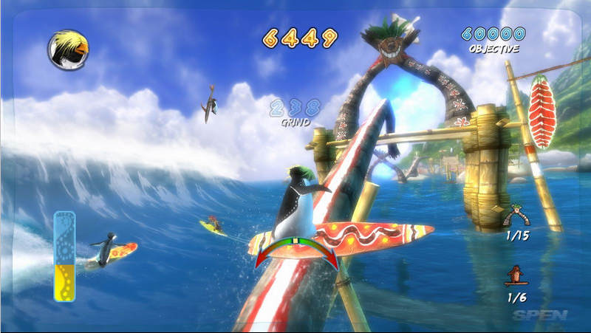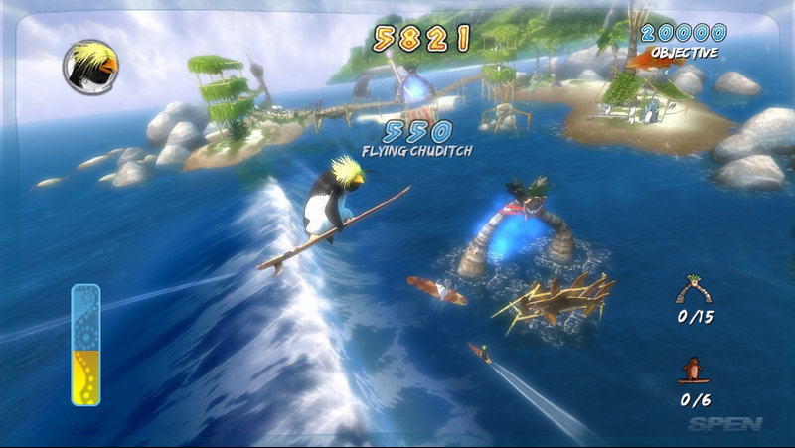
(圖一) (圖二)
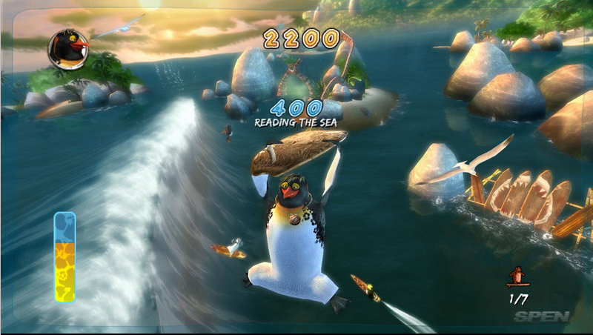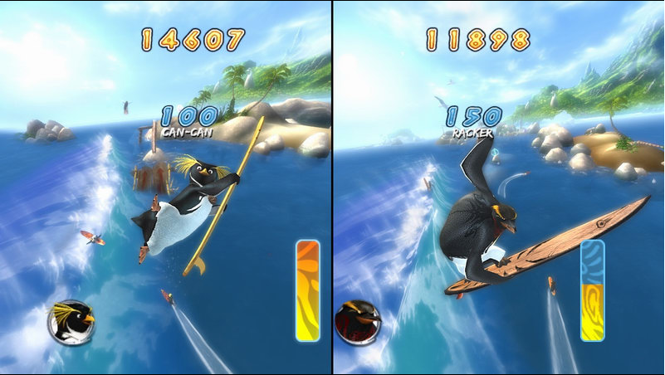
(圖三) (圖四)
並且特別強調的是，不需要任何鍵盤、滑鼠及搖桿即可進行遊戲。
6.參考文獻
[1] Erik Hjelmas, and Boon Kee Low, “Face Detection: A survey”, Computer Vision and Image Understanding, vol. 83, no. 3, pp. 236-274, September 2001.
[2] Heny A. Rowley, Shumeet Baluja, and Takeo Kanade, “Neural Network-Based Face Detection,” IEEE Transactions on Pattern Analysis and Machine Intelligence, vol. 20, pp. 23—28, 1998.
[3] Zhen Qie Zhang, Long Zhu, Stan Z. Li, and Hong Jiang Zhang, “Real-Time Multi_View Face Detection”, Proceeding of the Fifth IEEE International Conference on Automatic Face and Gesture Recognition, 2002.
[4] Bernhard Froba, and Christian Kublbeck, “Robust Face Detection at Video Frame Rate Based on Edge Orientation Features”, Proceeding of the Fifth IEEE International Conference on Automatic Face and Gesture Recognition, 2002.
[5] Maricor Soriano, Birgitta Martinkauppi, Sami Huovinen, and Mika Laaksonen, “Using the Skin Locus to Cope with Changing Illumination Conditions in Color-Based Face Tracking”, Proc. IEEE Nordic Signal Processing Symposium, Kolmarden, Sweden, pp.383-386, June 2000.
[6] Christophe Garcia, and Georgios Tziritas, “Face Detection Using Quantized Skin Color Regions Merging and Wavelet Packet Analysis”, IEEE Transactions on Multimedia, vol. 1, no. 3, September 1999.
[7] Emiliano Acosta, Luis Torres, Alberto Albiol, and Edward Delp,Acoustics, “An Automatic Face Detection and Recognition System for Video Index Applications”, Proceeding of IEEE International Conference on Speech and Signal Processing, vol. 4, pp. 3644-3647, 2002.
[8] Do-Joon Tung, Chang-Woo Lee, Yeon-Chul Lee, “PCA-Base Real-Time Face Detection and Tracking”, Proceeding of the 7th Pacific Rim International Conference on Artificial Intelligence, Tokyo, Japan, August, 2002,
[9] Rein-Lien Hsu, Mohamed Abdel-Mottaleb, and Anil K. Jain, “Face Detection in Color Image”, IEEE Transactions on Pattern Analysis and Machine Intelligence, vol. 24, no. 5, pp. 696-706, May 2002.
[10] http://pages.cs.wisc.edu/~beechung/facedet/report.html
[11] http://newodin.gamer.com.tw/3/6273.html
[12] http://newodin.gamer.com.tw/4/12054.html

